GOOD FOOD KANTINE-LABEL
AANVRAAG TOT VERLENGING

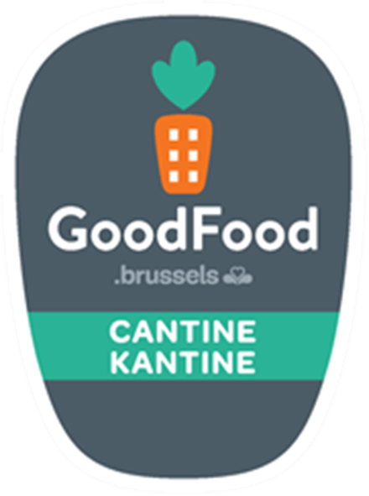

Document terug te sturen naar helpdeskkantine@leefmilieu.brussels

Bij wijziging van één of meer gegevens na het verzenden van het formulier, zouden wij u willen vragen ons op de hoogte te brengen van de nieuwe informatie.

Gegevens van de instelling

Naam in het Nederlands : Klik hier om tekst toe te voegen

Naam in het Frans : Klik hier om tekst toe te voegen

Ging uw instelling milieuverbintenissen aan ? ☐Ja ☐Nee

Zo ja, welke (vb. Ecodynamische onderneming label, EMAS, ISO 14001, Groene sleutel, Donderdag veggiedag, …) ?

Klik hier om tekst toe te voegen

Korte evaluatie

Zijn de klanten tevreden van de Good Food-kantine? (Antwoord op basis van een enquête of terugkoppeling van het keukenpersoneel)
☐Over het algemeen wel
☐Over het algemeen niet
☐Meningen zijn verdeeld
Opmerkingen :

Klik hier om tekst toe te voegen

Zijn er meer klanten sinds uw kantine het Good Food-label heeft?
☐Ja
☐Nee, het is gelijk gebleven
☐Nee, het aantal klanten is afgenomen
Opmerkingen :

Klik hier om tekst toe te voegen

Is uw foodkost/werklast in de keuken veranderd ten gevolge van het label?
☐De foodkost is verhoogd ☐De werklast is verhoogd
☐De foodkost is verlaagd ☐De werklast is verlaagd
☐De foodkost is niet veranderd ☐De werklast is niet veranderd
Opmerkingen :

Klik hier om tekst toe te voegen

Volgt u of iemand van de instelling de gratis Good Food-kantine opleidingen?
☐Ja
☐Nee, toch ken ik de opleidingen
☐Nee, nog nooit gehoord van de opleidingen
Opmerkingen :

Klik hier om tekst toe te voegen

Maakt u soms gebruik van de helpdesk?
☐Ja
☐Nee, toch ken ik de helpdesk
☐Nee, nog nooit gehoord van de helpdesk
Opmerkingen :

Klik hier om tekst toe te voegen

Maakt u gebruik van één van onze gratis hulpmiddelen (kalender, affiches, gids, sticker, …)?
☐Ja, gelieve bij de opmerkingen te noteren de welke
☐Nee, toch ken ik de hulpmiddelen, gelieve bij de opmerkingen te noteren waarom u ze niet gebruikt
☐Nee, nog nooit gehoord van de hulpmiddelen
Opmerkingen :

Klik hier om tekst toe te voegen

Suggesties/nood aan een hulpmiddel? :

Klik hier om tekst toe te voegen

Aangeboden begeleiding

We herinneren u eraan dat u een gratis persoonlijke begeleiding kan krijgen bij de voorbereiding van uw nieuw kandidatuursdossier. Die begeleiding door een gespecialiseerd bureau is beperkt tot één werkdag.
Na ontvangst van uw deelnemingsformulier krijgt u een begeleidende consultant toegewezen die met u contact zal opnemen.

☐Ik wens te genieten van de aangeboden begeleiding.
☐Ik wens geen begeleiding.

Om u nog verder op weg te helpen

Neem een kijkje op onze website. U vindt er allerlei hulpmiddelen zoals onze praktische gids, communicatietools, praktische voorbeelden, …

Aarzel ook niet om u in te schrijven voor één van onze opleidingen.

Onze helpdesk staat voor u klaar tussen 8u en 17u op weekdagen:
02/775 76 22 – helpdeskkantine@leefmilieu.brussels

Ik wens het Good Food-label van mijn kantine te verlengen en zal aan meer optionele criteria voldoen ten opzichte van mijn eerste dossier. Ik zal een nieuw kandidatuursdossier indienen.

Naam, titel en handtekening van de directeur/directrice:

Klik hier om tekst toe te voegen

Datum : Klik hier om tekst toe te voegen

Enkel invullen wat er veranderd is de laatste 3 jaar:

Straat :Klik hier om tekst toe te voegen Nr :Klik hier om tekst toe te voegen

Postnummer :Klik hier om tekst toe te voegen Gemeente :Klik hier om tekst toe te voegen

Website : Klik hier om tekst toe te voegen

Type van instelling : ☐privé ☐openbaar ☐non profit/associatief

Directeur/directrice die verantwoordelijk is voor de instelling:

Naam en voornaam : Klik hier om tekst toe te voegen

Titel :Klik hier om tekst toe te voegen

Taal : ☐NL ☐FR

Telefoon : : Klik hier om tekst toe te voegen E-mail : Klik hier om tekst toe te voegen

Contactpersoon die belast is met het dossier:

Naam en voornaam : Klik hier om tekst toe te voegen

Functie : Klik hier om tekst toe te voegen

Taal : ☐NL ☐FR

Telefoon : Klik hier om tekst toe te voegen E-mail : Klik hier om tekst toe te voegen

De kantine

De maaltijden worden intern gemaakt : ☐Ja ☐Nee

Werkt u met een cateringbedrijf : ☐Ja ☐Nee

Indien ja, welk bedrijf : Klik hier om tekst toe te voegen

Type restauratie :
☐Warme gerechten (verplicht)
☐Koude gerechten
☐Buffet
☐Snacks

Gemiddeld aantal dagelijkse bezoekers van de grootkeuken : Klik hier om tekst toe te voegen

Aantal equivalent voltijdse werknemers in de keuken : Klik hier om tekst toe te voegen

Opmerkingen :

Klik hier om tekst toe te voegen

Informatie over de verwerking van de gegevens
U stemt ermee in dat Leefmilieu Brussel uw gegevens verwerkt voor het kunnen toekennen van het Good Food-label. Uw gegevens worden bewaard zolang de kantine het Good Food-label heeft.
U kunt uw gegevens inzien, corrigeren en verwijderen door contact met ons op te nemen per e-mail (helpdeskkantine@leefmilieu.brussels) of per post (Leefmilieu Brussel, Fanny Colot, Havenlaan 86C/3000, 1000 Brussel). U kunt ook contact opnemen met de functionaris voor gegevensbescherming per e-mail (privacy@environnement.brussels) of per post (Leefmilieu Brussel, Privacy, Havenlaan 86C/3000, 1000 Brussel). In voorkomend geval kunt u een klacht indienen bij de Gegevensbeschermingsautoriteit (Drukpersstraat 35, 1000 Brussel).

